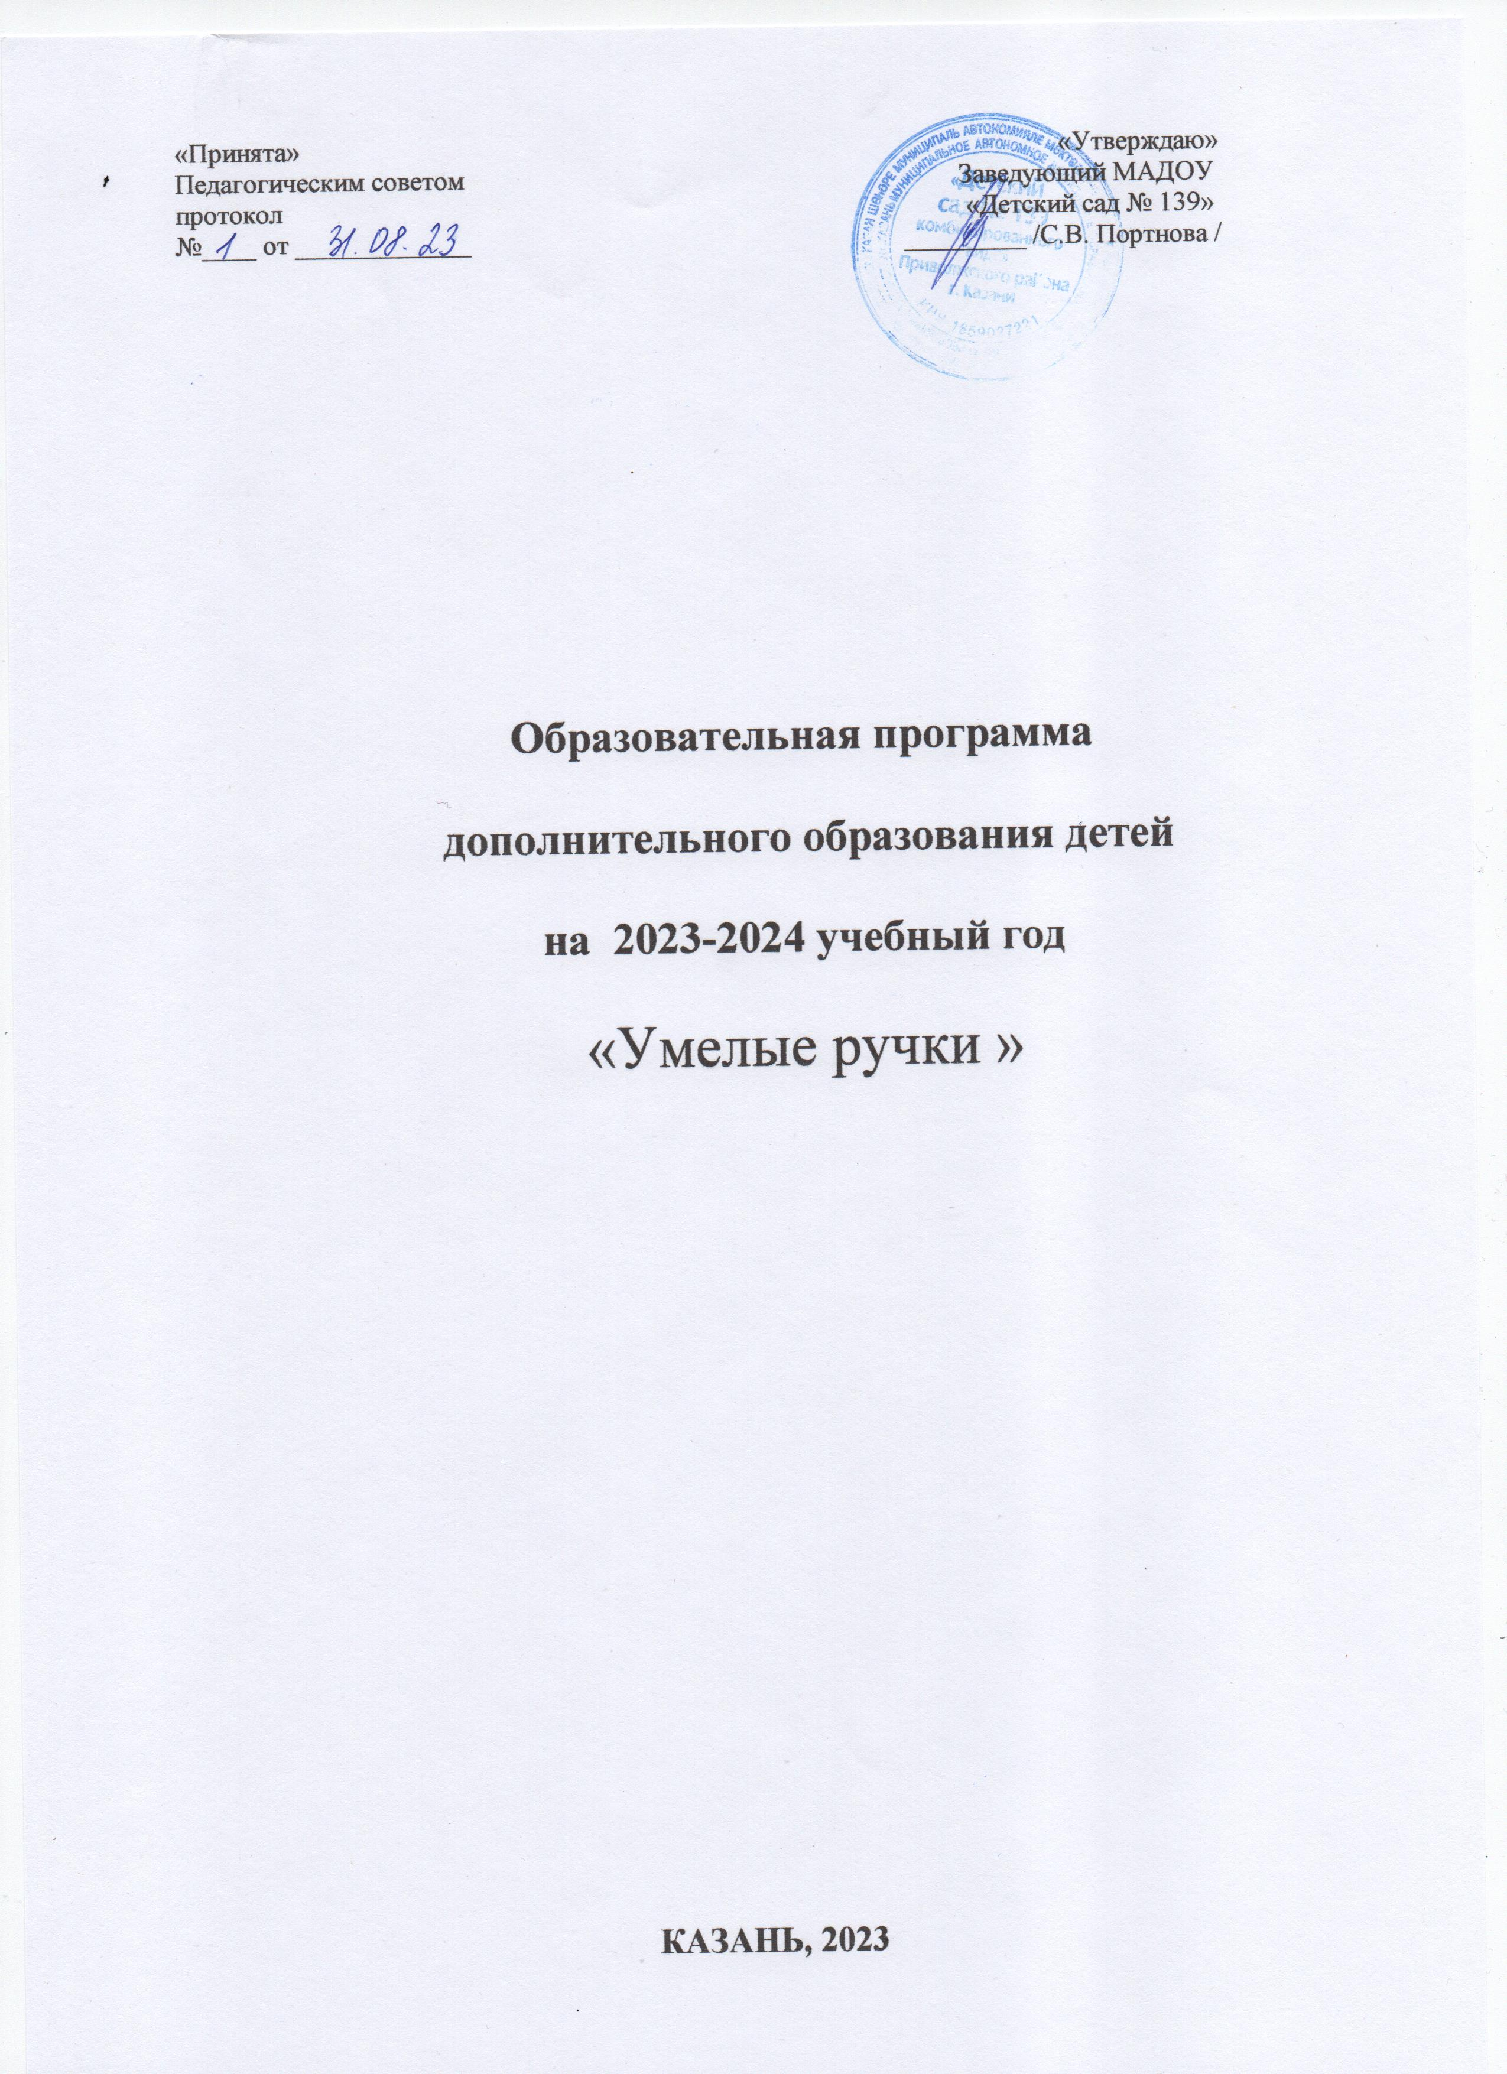

«Принята» «Утверждаю»
Педагогическим советом Заведующий МАДОУ
протокол «Детский сад № 139»
№____ от _____________ _________ /С.В. Портнова /

Образовательная программа
дополнительного образования детей
на 2023-2024 учебный год
«Умелые ручки »

Казань, 2023

Пояснительная записка

( 4 -5 лет; 5-6 лет; 6-7 лет)
Творчество – особый вид деятельности,
Оно в самом себе несёт удовлетворение.
(С.Моэм)
Художественный ручной труд – это творческая работа ребенка с различными материалами, в процессе которой он создает полезные и эстетичные значимые предметы и изделия для украшения быта (игр, труда и отдыха). Такой труд является декоративной, художественно – прикладной деятельностью ребенка, поскольку при создании красивых предметов он учитывает эстетичные качества материалов на основе имеющихся представлений, знаний, практического опыта, приобретенных в процессе трудовой деятельности и на художественных занятиях в детском саду.
Окружающие ребенка взрослые должны не только формировать и совершенствовать его трудовые навыки, но и постепенно расширять содержание трудовой деятельности малыша, добиваясь осознанности и целенаправленности мотивов труда. Поэтому появилось необходимость обучения детей художественному труду индивидуально, то есть создание кружка «Умелые ручки».
В работе кружка необходимые задачи для занятий детей конструированию из бумаги, природного и бросового материала, ткани, бумаги, круп. Поощрять интерес изобразительной деятельности; обращать внимание на образную выразительность разных объектов в искусстве природном и бытовом окружении (вещи, созданные руками народных умельцев, архитектурные сооружения); учить замечать общие очертания и отдельные детали, контур, колорит, узор. Знакомить с цветовой гаммой, с вариантами композиций и разным расположением изображения на листе бумаги. Создавать условия для самостоятельного художественного творчества.
Еще одна из главных задач, поставленная мною, это развитие мелкой моторики. Так как развитие мелкой моторики детей дошкольного возраста – одна из актуальных проблем, так как слабость и неловкость движения пальцев и кистей рук являются факторами, затрудняющими овладение простейшими, необходимыми в жизни умениями и навыками самообслуживания. Кроме того, развитие руки находится в тесной связи с развитием речи и мышлением ребёнка. Уровень развития мелкой моторики – один из показателей готовности к школьному обучению. Обычно ребёнок, имеющий высокий уровень развития мелкой моторики, умеет логически рассуждать, у него развиты память, внимание, связная речь.
Занятия в кружке заинтересовывают и увлекают ребят своей необычностью, возможностью применять выдумку, фантазию, осуществлять поиск разных приемов и способов действий, творчески общаться друг с другом, Ребята овладевают умением многократно подбирать и комбинировать материалы, целесообразно его использовать, учатся постигать технику, секреты народных мастеров. А это в конечном итоге способствует художественно-творческому развитию дошкольников, формированию желания заниматься интересным и полезным трудом.
Темы моих занятий совпадали с лексическими темами детского сада. Для занятий в кружке использовались различные материалы: вата, крупы, поролон, СД диски, ватные диски, салфетки и т.д.
Кружок рассчитан для детей от 4 до 5 лет.
Цель:
- Создание благоприятных условий для развития у детей творческих способностей.
Задачи кружка:
1. Развить художественно-творческие способности дошкольников посредством изобразительной деятельности;
2. Развивать познавательные, конструктивные, творческие и художественные способности в процессе создания образов, используя различные материалы и техники.
3. Развитие детского, сплоченного коллектива через воспитание трудолюбия, усидчивости, терпеливости, взаимопомощи, взаимовыручки.
4. Развивать у детей мелкую моторику пальцев рук, воображение, творческое мышление, координацию движений, глазомер.
5. Приучить к терпению и упорству.
Программа кружка «Умелые ручки» рассчитана на 3 года. Для успешного освоения программы численность детей в группе кружка должна составлять 10-12 человек. Кружок «Умелые ручки» посещают дети по запросам родителей. Занятия проводятся 2 раза в неделю, с октября по май.
Год  обучения | Количество занятий |  |  | Продолжительность  занятий
Год  обучения | В  неделю | В  месяц | В год | Продолжительность  занятий
1 | 2 | 8 | 60 | 20мин
2 | 2 | 8 | 60 | 25мин
3 | 2 | 8 | 60 | 30мин
Методы, используемые на занятиях кружка:
- беседа, рассказ, сказка;
- рассматривание иллюстраций;
- показ образца выполнения последовательности работы.
Форма занятий – тематическая совместная деятельность.
Октябрь
1 неделя: Тема: «Овощи».
Цель: Учить планировать свою работу. Развивать ручную умелость. Воспитывать самостоятельность.
Материал: Пластилин, картон с трафаретом.
2 неделя: Тема: «Фруктовый сад».
Цель: Учить правилам безопасной работы с клеем, крупами. Развивать композиционные умения. Воспитывать желание делать поделки.
Материал: Картон с трафаретом, клей, кисточка, салфетка бумажная.
3 неделя: Тема: «Грибок».
Цель: Учить детей работать с крупами и клеем. Планировать ход выполнения работы. Учить располагать изображение на всем листе. Развивать мелкую моторику. Воспитывать интерес к занятию.
Материал: картон, трафарет, клей, кисть, крупа.
4 неделя: Тема: «Листопад».
Цель: Учить детей работать с бумажными салфетками разного цвета(желтая, зеленая, оранжевая, красная). Учить получать удовольствие при работе с таким материалом. Развивать мелкую моторику. Развивать эстетическое восприятие. Воспитывать усидчивость, терпение, аккуратность в работе.
Материал: Картон с трафаретом, клей, кисточка, салфетки.
Ноябрь
1 неделя: Тема: «Овечка».
Цель: Учить детей работать с ватой и клеем. Планировать ход выполнения работы. Учить располагать изображение на всем листе. Развивать мелкую моторику. Воспитывать интерес к занятию.
Материал: картон, трафарет, клей, кисть, вата.
2 неделя: Тема: «Цыпленок».
Цель: Учить сооружать не сложные поделки. Учить пользоваться разными материалами. Формировать самостоятельность, развивать чувство уверенности в своих силах. Воспитывать самостоятельность.
Материал: бумага, трафарет птички, пшено, вата, клей ПВА, кисть.
3 неделя: Тема: «Ёж».
Цель: Учить правилам безопасной работы с клеем, семечками. Развивать композиционные умения. Воспитывать желание делать подарки своим близким.
Материал: Картон с трафаретом, клей, кисточка, семечки.
4 неделя: Тема: «Лес».
Коллективная работа.
Цель: Учить правилам безопасной работы с клеем, салфетками. Развивать композиционные умения. Воспитывать желание делать подарки своим близким.
Материал: Картон с трафаретом, салфетки, кисточка, крупы.
Декабрь
1 неделя: Тема: «Снежинка».
Цель: Учить детей работать с разным материалом. Учить правилам безопасности работы с клеем, крупой. Учить планировать свою работу. Развивать мелкую моторику, усидчивость. Воспитывать желание доводить начатое дело до конца.
Материал: макароны, картон, трафарет, клей, кисть.
2 неделя: Тема: «Свитер».
Цель: Учить детей работать с крупой и клеем. Планировать ход выполнения работы. Учить располагать изображение на всем листе. Развивать мелкую моторику. Воспитывать интерес к занятию.
Материал: картон, трафарет, клей, кисть, крупы.
3 неделя: Тема: «Шапка».
Цель: Учить детей работать с ватой и клеем. Планировать ход выполнения работы. Учить располагать изображение на всем листе. Развивать мелкую моторику. Воспитывать интерес к занятию.
Материал: картон, трафарет, клей, кисть, ватные шарики.
4 неделя:
Тема: «Лошадка».
Цель: Учить детей работать с ватой и клеем. Планировать ход выполнения работы. Учить располагать изображение на всем листе. Развивать мелкую моторику. Воспитывать интерес к занятию.
Материал: картон, трафарет, клей, кисть, ватные шарики.
Январь
2 неделя: Тема: «Птичка на кормушке».
Цель: Учить правилам безопасной работы с клеем, крупами. Развивать композиционные умения. Воспитывать желание делать подарки своим близким.
Материал: Картон с трафаретом, клей, кисточка, крупы.
3 неделя: Тема: «Тарелочка»
Цель: Учить планировать ход выполнения работы. Развивать композиционные умения, восприятия цвета. Формировать самостоятельность, чувство уверенности в своих силах.
Материал: трафарет тарелки, клей ПВА, кисть, крупы, семена.
4 неделя: Тема: «Печенье».
Цель: Учить детей работать с соленым тестом. Учить получать удовольствие при работе с таким материалом. Развивать мелкую моторику. Развивать эстетическое восприятие. Воспитывать усидчивость, терпение, аккуратность в работе.
Материал: Соленое тесто.
Февраль
1 неделя: Тема: «Диван».
Цель: Учить правилам безопасной работы с клеем, картоном. Развивать композиционные умения. Воспитывать желание делать подарки своим близким.
Материал: Картон , клей, кисточка.
2 неделя: Тема: «Машина».
Цель: Учить передавать образ, соблюдая относительную величину. Развивать образное, эстетическое восприятие. Воспитывать самостоятельность.
Материал: спичечные коробки, клей ПВА, кисть.
3 неделя: Тема: «Кубок для папы».
Цель: Учить детей работать с разным материалом. Учить сооружать не сложные поделки. Развивать композиционные умения. Воспитывать умение доводить начатое дело до конца.
Материал: картон-трафарет, клей ПВА, семена, крупы.
4 неделя: Тема: «Дом».
Цель: Учить детей работать с коробками из- под туалетной воды, цветной бумаги, клея. Планировать ход выполнения работы. Развивать мелкую моторику. Воспитывать интерес к занятию.
Материал: картон, клей, кисть, цветная бумага, коробками из- под туалетной воды.
Март
1 неделя: Тема: «Цветок для мамы».
Цель: Учить детей работать с бумажной салфеткой и клеем. Планировать ход выполнения работы. Учить располагать изображение на всем листе. Развивать мелкую моторику. Воспитывать интерес к занятию.
Материал: картон, трафарет, клей, кисть, бумажная салфетка, одноразовая тарелка.
2 неделя: Тема: «Корзиночка».
Цель: Учить планировать ход выполнения работы. Развивать композиционные умения, восприятия цвета. Формировать самостоятельность, чувство уверенности в своих силах.
Материал: бутылка из – под лимонада, ножницы.
3 неделя: Тема: «Жираф».
Цель: Учить детей работать с крупой и клеем. Планировать ход выполнения работы. Учить располагать изображение на всем листе. Развивать мелкую моторику. Воспитывать интерес к занятию.
Материал: картон, трафарет, клей, кисть, пшено.
4 неделя: Тема: «Подснежник».
Цель: Учить правилам безопасной работы с клеем, бумагой. Развивать композиционные умения. Воспитывать желание делать подарки своим близким.
Материал: Бумага для квиллинга, клей, кисточка.
Апрель
1 неделя: Тема: Коллективная работа. «Перелетные птицы»
Цель: Учить детей работать с ватой и клеем, крупой. Работать коллективно. Планировать ход выполнения работы. Учить располагать изображение на всем листе. Развивать мелкую моторику. Воспитывать интерес к занятию.
Материал: картон, трафарет, клей, кисть, ватные диски, крупы.
2 неделя: Тема: «Космос»
Цель: Учить планировать свою работу. Развивать ручную умелость. Воспитывать самостоятельность.
Материал: Цветная бумага, картон, крупы, клей ПВА, ножницы, кисть.
3 неделя: Тема: «Рыбки».
Цель: Учить сооружать не сложные поделки. Развивать инициативу. Воспитывать самостоятельность, активность.
Материал: крышечка из-под йогурта, пластилин, семена, крупы, зубочистка, ножницы.
4 неделя: Тема: «Цветы»
Цель: Учить детей работать с разным материалом. Учить получать удовольствие при работе с таким материалом. Развивать мелкую моторику. Развивать эстетическое восприятие. Воспитывать усидчивость, терпение, аккуратность в работе.
Материал: Салфетки, картон, цветная бумага, клей, кисточка, пуговицы разного размера.
Май
1 неделя: Тема: «Бабочка»
Цель: Формировать умение работать с бумагой, делать заготовки для работы. Развивать мелкую моторику. Воспитывать интерес к занятию.
Материал: полоски цветной бумаги, клей ПВА, кисточка.
2 неделя: Тема: «Открытка для ветеранов»
Цель: Формировать умение работать коллективно. Планировать ход выполнения работы. Учить располагать изображение на всем листе. Развивать мелкую моторику. Воспитывать интерес к занятию.
Материал: Клей ПВА, кисть, Карандаши, салфетки.
3 неделя: Тема: «Лето».
Цель: Учить сооружать не сложные поделки. Развивать инициативу. Воспитывать самостоятельность, активность.
Материал: цветная бумага, салфетки, крупы, клей, кисть.
4 неделя: Диагностика. Выставка работ.

